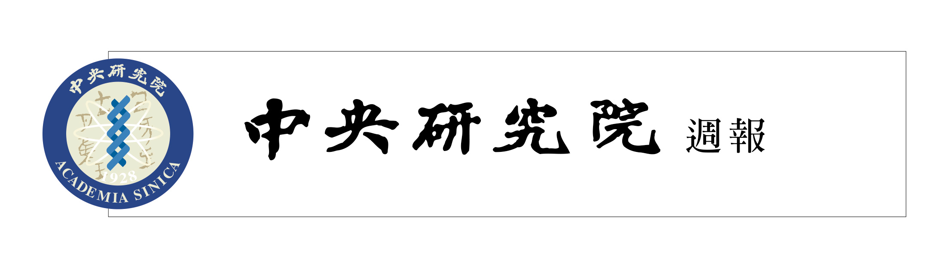

中央研究院 發行 73年11月01日創刊 96年1月4日出版 院內刊物 / 非賣品
第1103期

本院要聞  人事動態  環境變遷研究中心特聘研究員劉紹臣奉核定續兼任主任，聘期自96年1月1日至98年12月31日。  分子生物研究所特聘研究員姚孟肇院士奉核定續兼任所長，聘期自96年2月15日至99年2月14日。  周元燊院士奉核定為統計科學研究所通信研究員，聘期自95年12月26日起。  學術活動  學術交流  經濟研究所特聘研究員兼所長管中閔院士，於96年1月4日至11日赴美國出席國際會議。出國期間，所務由副所長賴景昌代理。  美國加州大學聖塔芭芭拉分校工學院Matthew Tirrell院長來訪並發表演講  美國加州大學聖塔芭芭拉分校（UC Santa Barbara）工學院院長Matthew Tirrell等2人訂於96年1月5日訪問本院，除拜會翁院長及劉兆漢副院長，討論雙方學術合作事宜外，Matthew Tirrell院長並將於下午3:00於化學所地下室周大紓講堂發表演講，講題為「Peptide Materials Science」，演講會將由李遠哲前院長主持，  歡迎各界人士屆時踴躍前往聽講。 |  | 編輯小啟  為籌劃英文版週報與電子報，請惠賜稿件時，中英文併陳。  《歐美研究》季刊第36卷第4期出版  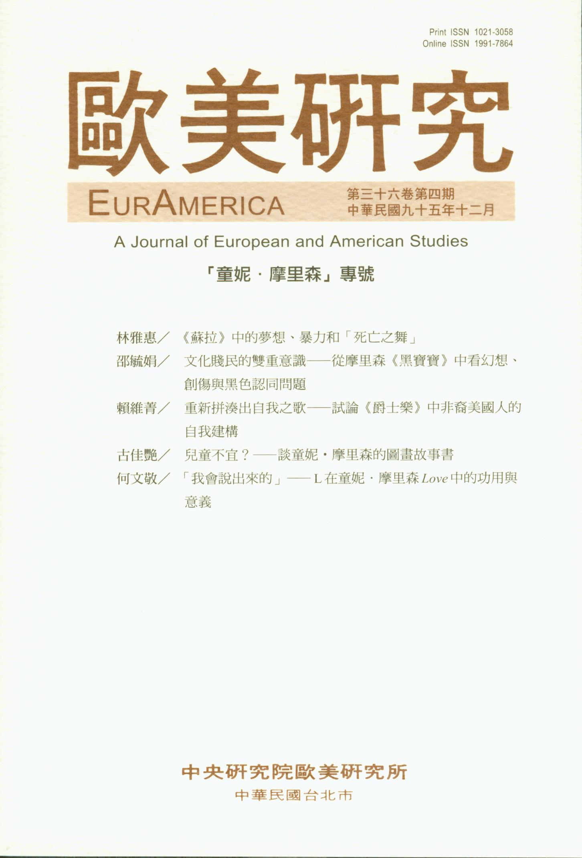  歐美研究所出版之《歐美研究》季刊第36卷第4期，本期特別製作「童妮．摩里森」專號，共收錄5篇文章，包括1篇主編序。作者及論文名稱如下：Wen-ching Ho(何文敬)，Editor’s Preface；Ya-huei Lin (林雅惠)，Representing the (Un-)Expected - Dream, Violence, and “Danse Macabre” in Toni Morrison’s Sula；Shao Yuh-chuan(邵毓娟)，The Double-Consciousness of Cultural Pariahs - Fantasy, Trauma and Black Identity in Toni Morrison’s Tar Baby；Wei-ching Lai(賴維菁)， Re-Membering the Song of My Self—African-American Self-Formation in Tni Morrison’s Jazz；Chia-yen Ku (古佳艷)，Not Safe for the Nursery?—Toni Morrison's Storybooks for Children、Wen-ching Ho (何文敬)，“I’ll Tell”—The Function and Meaning of L in Toni Morrison’s Love。  本期文章已全文上網http://www.ea.sinica.edu.tw/ euramerica/ch_index.htm。有興趣者，亦可利用劃撥訂購紙本期刊。訂閱費用：一年四期（三、六、九、十二月出刊），國內訂戶新台幣400元，國外訂戶美金16元。劃撥帳號：1016448-2，帳戶名稱：中央研究院歐美研究所。

本期要目  1 本院要聞 1 學術活動  3 公布欄 4 知識天地  6 學術演講 | 編輯委員：李志豪 扈治安 陳水田 羅久蓉 羅紀琼  編輯：黃淑娥 排版：中克電腦排版企業有限公司  http://www.sinica.edu.tw/as/weekly/index.html  E-mail:wknews@gate.sinica.edu.tw  地址：台北市11529南港區研究院路2段128號  電話：2789-9408；傳真：2782-1551  《週報》為同仁溝通橋樑，如有意見或文章，歡迎賜稿。本報於每週四出刊，前一週的週三下午5:00為投稿截止時間，逾期稿件由本刊視版面彈性處理，投稿請儘可能使用E-mail，或送總辦事處秘書組公關科3111室。

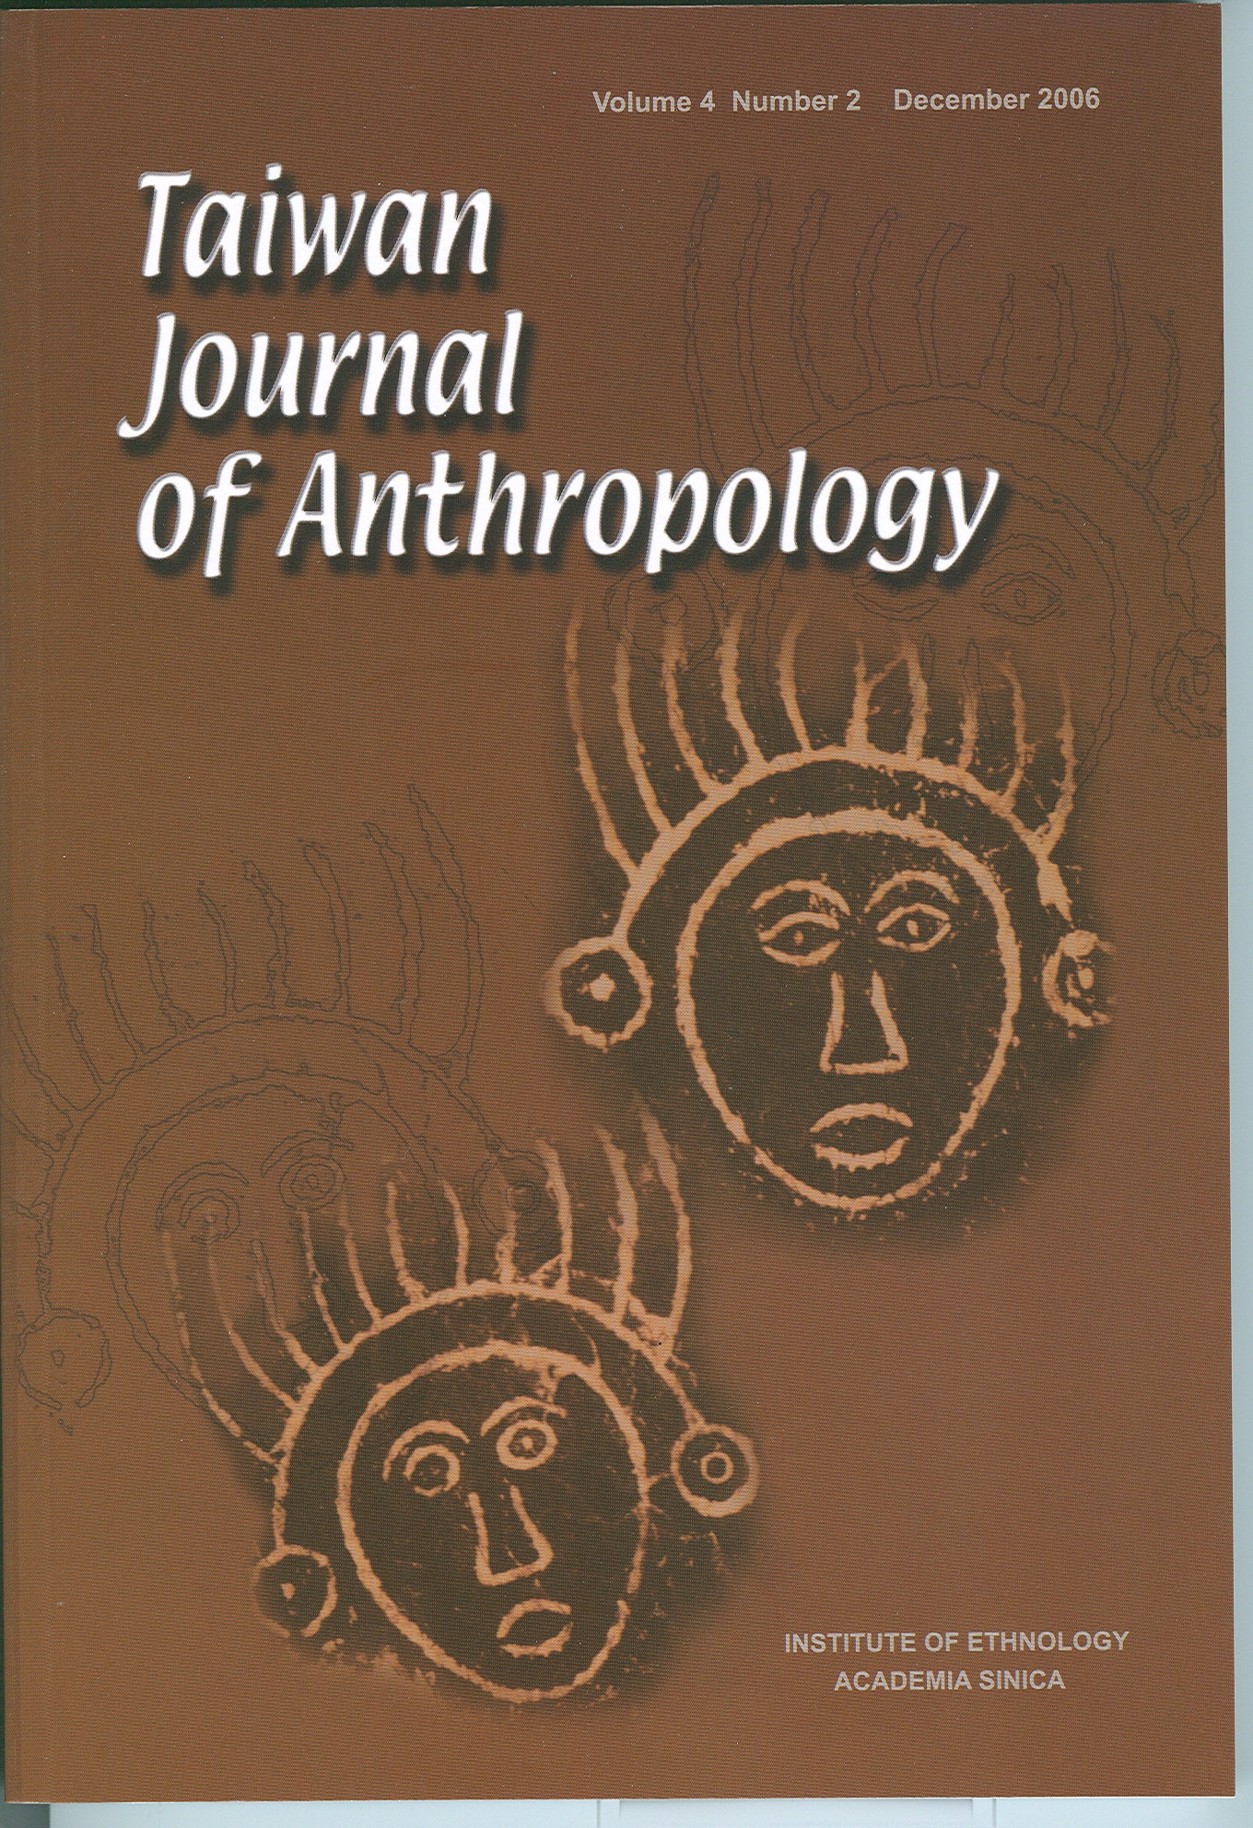
《臺灣人類學刊》第4卷第2期出刊
民族所編印、出版之Taiwan Journal of Anthropology《臺灣人類學刊》第4卷第2期已如期出刊。本期計收錄研究論文4篇，分別為陳瑪玲〈考古學陶器化學成分分析方法的運用：以墾丁地區為例 〉，張珣〈香之為物：進香儀式中香火觀念的物質基礎〉，楊淑媛〈人觀、治病儀式與社會變遷：以布農人為例的研究〉，以及靳菱菱〈文化論述中的權力：從布農文教基金會的文化復振看布農族的權力觀〉。相關資訊請參見民族所網頁出版品專區http://www.ioe.sinica.edu.tw/ chinese/publications/ch04published.html，購書請洽民族所圖書館2652-3369。

蔡元培院長講座
時 間：96年1月6日（星期六）下午2時
地 點：本院學術活動中心2樓第1會議室
講 題：與肝炎奮戰：台灣肝炎防治的回顧與展望
主 講 人：陳定信院士（國立台灣大學醫學院院長）
主 持 人：翁啟惠院長
報名方式：請以網址http://www.sinica.edu.tw/pr.html報名，以利彙整參加人數。
備 註：凡參加本活動可獲得公務人員終身學習認證時數2小時。會後備有茶點，歡迎院內、外人士及高中以上同學踴躍報名參加。
洽詢電話：（02）2789-9872秘書組公關科。
開放與自由：公眾創用國際研討會
時 間：96年1月10日（星期三）
地 點：本院資訊科學研究所106、107會議室
時 間 | 主持人 | 題 目 ／ 主 講 人
09:00-09:15 |  | 致詞／劉翠溶、汪庭安
09:15-10:00  Keynote |  | Distributed Creativity and the Logic of Control／James Boyle
10:00-10:50  Culture |  | 1.From Legal Commons to Social Commons: Developing Countries and the Future of the Cultural Industry／Ronaldo Lemos  2.Public Licensing of the Union Catalogs of the National Digital Archives Program (NDAP)／黃銘崇
11:10-12:00  Science |  | 1.Towards A Science Commons — Issues in Open Science／阮 盛  2.Progresses and Impediments to the Integration of Biodiversity Databases／邵廣昭
12:00-12:30 | 莊庭瑞 | Panel Discussion：  James Boyle、Ronaldo Lemos、黃銘崇、阮 盛、邵廣昭
14:00-15:15  Collaboration |  | 1.Apply Open-Content Platform to Create a Digital Archive System: The Experience of Taiwan BaseballWiki／林信成  2.The Open Content Library: Building Large Scale "Open" Communities around Multiple Media／Jon Phillips  3.Creativity between Code and Word／林克寰  4.Open Content, New Enterprise／李治安
15:45-17:00  Creativity |  | 1.Commons Tales／鄭淑麗  2.The Beauty and Sadness of the Practice of CC／朱約信（朱頭皮）  3. Electronic Music and Public Licensing／林志峰（林 強）  4.Ethnic musical instruments should be forced to be regulated by "Sampling Plus"／張耘之 (Monbaza)
17:00-17:30 | James Boyle | Open Discussion：  Catharina Maracke、Ronaldo Lemos、莊庭瑞
主辦單位：本院資訊科學研究所及台灣「創用CC」計畫
參考網址：http://creativecommons.org.tw/static/conference2007（中文）
http://creativecommons.org.tw/static/conference2007/english（英文）
公布欄
本院「96年度國際研究生學程」開始受理申請
本院96年度國際研究生學程（TIGP）即日起至3月底受理申請，開辦下列8項學程：1. Chemical Biology and Molecular Biophysics；2. Molecular Science and Technology；3. Molecular and Biological Agricultural Sciences；4. Molecular and Cell Biology；5. Bioinformatics；6. Nano Science and Technology；7. Molecular Medicine；8. Computational Linguistics and Chinese Language Processing。相關事宜請洽本院總辦事處學術事務組楊惠雅，電話2789-8050，網址：http://www.tigp.sinica.edu.tw。
人社中心（調研）：國科會計畫資料開放
計畫名稱 | 計畫主持人／  計畫執行單位 | 資料簡介*
「工作－家庭壓力之跨文化研究」資料開放 | 陸洛／  輔仁大學心理學系 | 本研究採跨文化研究設計，聚焦在工作-家庭的介面上，探討個人主義與集體主義社會之員工面臨工作與家庭競爭時，工作-家庭壓力感受的差異，並探討引發壓力或衝突感受的前因（工作要求、家庭要求）、可能造成的後果（工作滿意、家庭滿意、幸福感），以及其中可能存在的性別及文化差異。更重要的，本研究亦探討文化因素是否會成為「工作要求」、「家庭要求」與「工作-家庭衝突」、「家庭-工作衝突」感受間的調節因子。  本研究的樣本為有「全職工作」者，採跨文化比較的設計，以英國代表西方個人主義社會，以台灣代表華人集體主義社會，各自抽取可比對的（compatible）樣本，進行結構性問卷施測。問卷包括「工作要求」、「家庭要求」、「工作-家庭衝突」、「家庭-工作衝突」、「工作滿意」、「家庭滿意」、「幸福感」、「獨立我」、「互依我」等九個研究變項的測量，以及「人口學變項」的資料。在台灣地區總共回收了有效問卷220份，在英國地區則回收了103份。
*資料簡介節選自研究報告書中之摘要。開放項目包括：問卷、ASCⅡ資料檔、spss資料檔、過錄編碼簿、次數分配表、研究報告書、欄位定義程式，若欲更進一步瞭解釋出資料的相關訊息或申請辦法，請洽邱亦秀小姐。E-mail：srda@gate.sinica.edu.tw，網址：http://srda.sinica.edu.tw/。
知識天地
選制改變的影響：從SNTV到「並立式單一選區兩票制」
吳親恩（政治學所籌備處助研究員）
從2007年12月的第七屆立法委員選舉開始，立法委員席次減半為113席，任期延長為四年。其中區域立委73人，全國被劃分成73個單一議席選區（單一選區多數決制，簡稱FPTP），全國不分區及僑選立委計34席，全國劃分為一選區。既有選制的問題為何？改成新制之後又會有何影響呢。
既有選制的問題
一、金權選舉。因為中選區下一個政黨提名數個候選人，讓選舉不只是政黨間的競爭，更有著同黨候選人間的競爭。而同一個政黨內的幾個候選人彼此的政見沒有太大差異時，候選人就會轉而以提供選民直接的金錢與物質手段來贏取選票。因此在台灣維持了地方派系的存在。台灣地方派系與日本候選人的後援會類似，都有一定的地盤範圍，使用物質手段與人情關係來進行集票與動員。
二、中選區使派閥可以繼續存在。複數選區的SNTV在日本則造成了自民黨多派閥並存，派閥是圍繞國會實力派領袖組建出的聯盟，在中選區下，一個黨有數位候選人，允許了每個政黨可以同時存在好幾個派系。在台灣SNTV也減弱黨中央對從政黨員的控制力。不過政黨中雖有派系，但實力上並未出現類似日本派閥之全國性派系，這與台灣採行半總統制而非內閣制有關。
三、賄選與走偏鋒。在多人選區之中，候選人只要靠經營選區，爭取到一小部分選票就可以當選，所以候選人不必像單一選區的候選人一樣要向中間選民靠攏，形象不好或者買票，例如在台灣與日本，也可以當選。在SNTV下候選人只要贏得一部份選票即可當選，對於一些形象不好的候選人來說，複數選區提供了一個賄選的溫床，因為他們可以針對部分中低教育程度選民進行買票。另外候選人走偏鋒的情況也常出現，這主要是在台灣。因為複數選區下同一政黨會在相同選區提名數位候選人，誘使某些候選人移動到選民光譜的兩端，以吸引特定群體的選票，所以有走偏鋒的情形。
往單一選區體制改革的影響
一、比例性降低。FPTP下比例性必然降低，因為低比例性的關係，單一選區造成兩大黨獨大，但比例代表制讓小黨仍可以生存，就台灣的情形來看，在最近兩次立委選舉中，兩大黨的席次地位其實已經更為強化，在2007單一選區施行之後，可以預期國民黨與民進黨的席次將大幅增加，而親民黨與台聯獲得的席次將會減。比例性降低，使得獨立候選人當選的機率不高，脫黨參選的成本將增加而當選的機率將下降，政黨黨紀可以獲得進一步的增強。其次是極端立場的候選人與政黨，因為無法吸引中間選民的支持，出線的可能性都會降低。
二、派閥的力量下降。因為每個選區只選一人，因此獲得黨的推薦來代表黨變得很重要，這樣自然可以取得政黨標籤與資金，對候選人來說加入派系或依賴派系的必要性也跟著降低。因此在施行FPTP之後，包括國民黨與民進黨中原有的派系力量將會減弱，黨中央的權力會更上升。
三、議題選舉的出現。在日本議題設定的重要性在單一選區經過幾次選舉之後逐漸浮現。政黨領袖若能選擇可以吸引選民的議題，則較有機會主導選戰並贏得選舉。例如2005年小泉純一郎採取的「郵政民營化」改革主張與刺客戰術，吸引了媒體與選民的目光，也促成自民黨的大勝。在議題選舉下，個別候選人對選區提供的服務的重要性將會下降，因為靠著政黨選舉議題的拋出與操作，對作為政黨在每個選區的唯一代表的候選人來說，議題設定與政黨標籤的重要性將上升。因此，可以預見，改成FPTP之後，未來在台灣議題選舉的重要性將逐漸浮現。
不過值得注意的是，選舉議題的設定可以是社經議題也可以是民粹主義式的動員。在台灣因為近年來國家認同在選舉當中都成為政黨競爭的一個主軸，所以單一選區雖然會促成議題選舉出現，但是政黨領導提出的議題有可能是廉價的族群議題動員，讓國家認同與統獨議題有關的主張成為選舉的主軸。加上未來立委選舉的時程與隔年舉行的總統大選相隔三個多月，所以勢必被總統大選競選的議題所牽引，因為這個層次的選舉更容易出現象徵式的議題。而即使未來選戰主軸不是單純的象徵性議題，當兩岸經貿關係的整合持續面臨加速或維持緊縮的抉擇時，國家認同與經濟議題也可能結合，兩者無法脫勾。而即使選舉議題的設定是屬於社經議題的一部份，但是政黨很有可能會推出大規模肉桶立法的拼盤來吸引選民，例如未經仔細成本利益評估但雨露均沾的公共建設方案，造成政府預算赤字不斷往上增加， 而不一定會觸及到經濟與社會體制中需要改革的部分，這樣即使有議題選舉的出現，對整個社會福利的改善還是會有限。
四、候選人中心的選舉仍會存在。因為SNTV中候選人可以以某一特定地理區域的地盤為基礎，在FPTP下候選人同樣可以分別在各自的選區中進行長期的耕耘，因此在地方經營長久、基礎穩固的候選人，仍然會有較高的當選機率。地方派系的影響力在新選制下仍會存在，特別是若選區的劃分若與既有地方派系勢力範圍相重疊，則其影響力將持續。而即使選區的劃分與現有地方派系相不相重疊，新的動員與集票網絡還是可能在一段時間後被建立起來。整體來說，相較於比例代表制，特別是全國只有一個選區的設計，FPTP不可避免會鼓勵議員重視地方議題的傾向，並促成紮根地方的議員容易繼續連任。與候選人中心的選舉相關的是賄選的問題，不管複數選區或單一選區都有可能出現。台灣的鄉鎮長選舉也是採取單一選區，但是賄選的情形還是不斷發生。更大範圍來說，即使到2005年，台灣的縣長選舉也不時有賄選的傳聞發生。立委選區相較縣市的選區範圍還是小很多，所以賄選的誘因似乎無法完全避免。
一般所指的金權選舉，其實包括兩個部分：地方層級與中央層級，地方層級的部分指的是直接的物質手段與賄選來吸引選票等問題。全國層級的金權選舉則牽涉到利益團體的政治獻金問題與國會中的法案制訂問題。在利益團體的政治獻金方面，FPTP下並不必然會顯著改善這個問題。在法案制訂方面，若派系與黑金型立委佔據大部分立法院席次，則國會不免淪為各種特殊利益的競技場，官僚的自主性被嚴重削弱。若在施行FPTP之後，減少這類型立委的當選，增加形象清新者當選的比例，則也能減少中央層級的金權政治的情形。
小結
從日本的經驗來看，選制對政治生態的影響，是經歷接近十年的四次的選舉後才逐漸展現。而且選舉制度本身提供的誘因某種程度來說並不是議題選舉出現與派閥勢力衰減的充分條件，以日本的經驗來看，改成單一選區後的前幾次選舉，派閥的勢力依舊，選舉的主軸也不是議題的差異，只有在2005年的選舉，小泉設定「郵政民營化改革」作為選戰的主軸，議題選舉才比較明顯，派閥勢力也開始下降。所以這說明，單一選區並不會自然的改變政治生態，因為政黨領袖若要依循SNTV下的派系與金權選舉的邏輯，FPTP依舊可以提供操作的環境，例如繼續提名地方派系型人物、以既有地方派系網絡來動員、以及依賴賄選等物質手段來集票等等。但是單一選區很可能是選舉生態改變的一個必要條件，有了這個條件的存在，加上黨魁在黨內的人事與政策權力逐漸增加，企圖推動改革的政黨領袖才有揮灑的空間。當然議題選舉的提出，如前指出，也可能是廉價的族群議題來動員選民，或者是以大規模的肉桶立法計畫來吸引選票，這樣對整個社會的福利是沒有太大幫助的。

學術演講
日期 | 時間 | 地 點 | 講 員 | 講 題
數 理 組
1/8 (一) | 10:30 | 統計所2樓  交誼廳 | 林常青助研究員  (經濟所) | Modeling Heterogeneity and Dynamics of the Conditional Variance in Panel Data with Large N and T
1/9 (二) | 15:30 | 原分所浦大邦講堂(台大校園內) | Prof. Chii-Dong Lin (Kansas State Univ., USA) | Attosecond Physics of Atoms and Molecules
1/10 (三) | 14:00 | 物理所1樓演講廳 | 徐立義教授 (中原大學) | Quantum Correlation as Magic
1/11 (四) | 15:30 | 原分所浦大邦講堂(台大校園內) | 林志興教授 (淡江大學) | Electronic Properties of (InN)x adsorbed on TiO2 Surfaces: Application into the Solar Cell Design
生 命 組
1/9 (二) | 11:00 | 分生所地下室  演講廳 | Prof. Michael D. Ehlers (Duke Univ., USA) | Illuminating Neural Circuit Plasticity from Macro to Nano
1/9 (二) | 15:00 | 生醫所B1B演講廳 | Dr. Shih-Chieh Lin  (Duke Univ. , USA) | Revealing the Functions of Basal Forebrain Non-cholinergic Neuronal Ensembles
1/10 (三) | 11:00 | 生化所114室 | 江安世教授 (清華大學) | Olfactory Codes in the Drosophila Brain
1/10 (三) | 15:00 | 植微所106室 | Dr. Yu-Ling Shih (Inst. of Biological Chemistry) | Determination of cell division site placement in Escherichia coli
人 文 社 會 組
1/5 (五) | 15:00 | 經濟所B棟110室 | 趙耀華副教授  (香港大學) | A Model of Centralized College Admission
1/8 (一) | 10:00 | 史語所文物陳列館  5樓會議室 | 邱敏勇助理研究員  (史語所) | 臺東縣綠島公館地區考古調查簡報
1/8 (一) | 10:00 | 史語所研究大樓703室 | 謝舒凱助理教授  (宜蘭大學) | 詞義區辨與Austin之語言現象學方法：以中文詞網為例
1/8 (一) | 14:30 | 民族所新大樓  3樓2319會議室 | Prof. Lorna A. Rhodes ( Univ. of Washington, USA) | Who is the Repugnant Other? Thinking Anthropologically about Mental Illness in Prison
1/10 (三) | 14:30 | 人社中心  第三會議室 | 周玉慧副研究員  (人社中心合聘) | 夫妻間婚姻衝突因應策略與代間傳遞
1/11 (四) | 14:00 | 蔡元培館  一樓會議室 | 林季平副研究員  (人社調研中心) | 台灣原住民的初級、回流、及連續遷徙
 週報投稿須知暨審稿原則 
一、投稿須知：
- 週報為同仁溝通橋樑，自90年1月起更改為每週四出刊，前一週的星期三下午5:00為投稿截止時間。所有來稿請儘可能使用E-mail：wknews@gate.sinica.edu.tw或送總辦事處秘書組公關科3111室或傳真至2782-1551《週報》編輯收。
- 稿件性質不限，惟須避免人身攻擊或不實描述；請勿一稿兩投。篇幅約800字為佳。
- 投稿文章一律以真名發表。
- 其他刊物轉載週報內容，應以書函徵求編輯委員會及作者同意。
- 原則上除特約稿外不致稿酬。
二、審稿原則：
- 本報對來稿有刪改權。
- 本報以平衡報導為原則。在審稿過程中，稿件如係投書且內容涉及院內單位之業務，得知會該單位並約定答覆期限。若後者未能於期限內回覆，則先刊登來文。編輯委員會對回覆稿亦有刪改權。
- 若有多篇稿件內容相似時，編輯委員會僅擇1、2篇刊登。
- 文稿遇有爭執議題，以一次答辯為限。
- 投稿文章經編輯委員會決議修改、緩登或不予刊登時，將以書面通知作者建議修改之處或陳明緩登、未予刊登之緣由。

